Vår referanse: |  | Saksbehandler: |  | Dato:
2023/1057-7-D55 |  | Kathrine Jensen |  | 26.01.2024

Fastsetting av planprogram for delplan D55 felt FN/4 Transporten
Utvalg | Utv.saksnr. | Møtedato
Teknisk-, miljø- og næringsutvalget | 3/24 | 06.02.2024

Administrasjonssjefens anbefaling:
Teknisk-, miljø- og næringsutvalget i Longyearbyen arealplanområde fastsetter planprogram for delplan D55 felt F/N4 – Transporten, sist datert 15.01.2024, i samsvar med svalbardmiljøloven § 51.

Behandling i Teknisk-, miljø- og næringsutvalget - 06.02.2024

Administrasjonssjefens anbefaling ble enstemmig vedtatt.
Stemte for: Jo Gytri (H), Håvar Fjerdingøy (V), Trine Krystad (V), Sanne Chrleen Abrahamsen (H), Helle Jakobsen (V), Svein Jonny Albrigtsen (AP), Ingrid Ballari Nilssen (SV).

Vedtak i Teknisk-, miljø- og næringsutvalget - 06.02.2024

Teknisk-, miljø- og næringsutvalget i Longyearbyen arealplanområde fastsetter planprogram for delplan D55 felt F/N4 - Transporten, sist datert 15.01.2024, i samsvar med svalbardmiljøloven § 51.

Sammendrag og konklusjon:
Sammendrag
Saken gjelder fastsetting av nytt planprogram for D55 delplan for felt F/N4 Transporten, i sjøområdet.
Delplanarbeidet er et privat initiativ som fremmes av LPO Arkitekter på vegne av Ole Reistad

Planprogram for D55- delplan for felt F/N4 – Transporten, sist datert 15.01.2023 presenterer formål, planprosess, premisser og rammer for planarbeidet, og fastsetter fagutredninger som er nødvendige for å gi et godt beslutningsgrunnlag for delplanen.
Planprogrammet legger til rette for ny bebyggelse og næringsvirksomhet; utvikling av næringslokaler til forretning(detaljhandel), offentlig og privat tjenesteyting (kontor) og næringsbebyggelse (håndverksvirksomhet og lager), på felt FN/4 Transporten i sjøområdet. Formålet er i tråd med gjeldende Arealplan for Longyearbyen planområde 2016-2026.

Berørte myndigheter, organisasjoner mfl. som har særlig interesse for planarbeidet er gjennom offentlig ettersyn gitt anledning til å uttale seg. Det har kommet inn 5 innspill til planprogrammet, innspillene, samt en sammenstilling av innspillene med kommentar fra forslagsstiller, ligger som vedlegg til saken.

Konklusjon
Administrasjonssjefen konkluderer med at planprogrammet er i tråd med gjeldende arealplan, ønsket utvikling av delplanområdet og det legger gode føringer for det videre planarbeidet. Administrasjonssjefen anbefaler derfor teknisk-, miljø- og næringsutvalget til å fastsette planprogram for delplan D55 felt F/N4 – Transporten, datert 15.01.2023,

Saksopplysninger:
Bakgrunn
Bakgrunnen for planarbeidet er at det i Longyearbyen i dag er et behov for lokaler for ulik
næringsvirksomhet. Formålet med delplanen er å legge til rette for etablering av ny bebyggelse innenfor planområdet i samsvar med arealplan for Longyearbyen, samt oppgradering av og videre bruk i eksisterende kulturminne (Transporten). Dette for å kunne tilby næringslokaler til
forretning(detaljhandel), offentlig og privat tjenesteyting (kontor) og næringsbebyggelse
(håndverksvirksomhet og lager).

Delplanområdet – avgrensing og eiendomsforhold
Delplanområdet er avgrenset som vist i på kartutsnittet. Avgrensning er i prinsippet gitt av feltgrense F/N4 i arealplan. Delplanlanområdet er ca.5,9 daa og inkluderer del av gnr 22 bnr 1, gnr 22 bnr 532 og gnr 22 bnr 305.
Delplanområdet er tilpasset prosjektet ved inkludering av tilgrensende areal for å ivareta overgangssoner mellom byggeområdet og offentlig vei med sideareal, sikre frisikt og gi nødvendig grunnlag for opparbeidelse av adkomstvei til og langs utbyggingsområdet, jf. arealplanens utfyllende bestemmelser §3.2. Planavgrensning kan justeres dersom forutsetningene endres i det senere plan- og utredningsarbeidet for delplan D55.

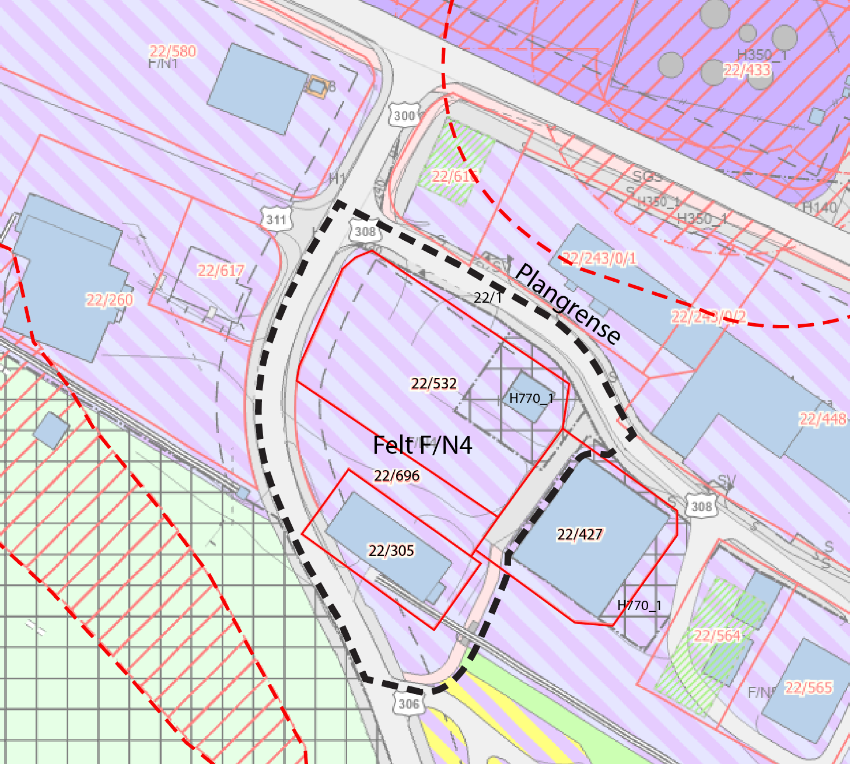

Tidligere politisk behandling
Det har tidligere vært fremmet to planprogram for planområdet. Første planprogram ble fremmet høsten 2019, med formål om å legge til rette for etablering av næringslokaler til kontor, håndverksvirksomhet, verksted og detaljhandel. Teknisk utvalg vedtok planprogrammet 05.11.2019. Teknisk utvalg oppfordret samtidig forslagsstiller til å se på muligheten for å innarbeide boligformål i et nytt planprogram. Vedtatt planprogram ble derfor ikke kunngjort.
Som følge av TUs oppfordring ble det utarbeidet nytt planprogram som la til rette for bolig- og næringsutvikling. Planprogrammet var på høring våren 2020. Teknisk utvalg i Longyearbyen arealplanområde fastsatte 03.06.2020 "planprogram for delplan D55 felt F/N4 -Transporten".

I etterkant av fastsettelsen av planprogrammet er det gjort undersøkelser av grunnen i planområdet med hensyn til tidligere bruk og forurensning. Undersøkelsene viser funn av organisk forurensing på
eiendommen i tilstandsklasse 4 og 5. Rapporten gir anbefalinger for fjerning og håndtering av
grunnforurensning, men siden det er påvist grunnforurensning utover anbefalte verdier for boliger, ønsker forslagsstiller å fastsette planprogrammet uten boligformålet. Dette er også i tråd med overordnede føringer som begrenser ny boligutvikling på Svalbard.

Planstatus – areaplan for Longyerabyen 2016-2026
Planlagt utvikling er i samsvar med gjeldende arealplan, da felt F/N4 er avsatt til kombinasjonsformålet forretning/ næring. I arealplanen åpnes det for næringsvirksomhet i form av kontor, hotell og håndverksvirksomhet, og forretning for ikke-plasskrevende varer.
Eksisterende bygg «Transporten» på gnr 22 bnr 532 med sikringssone er automatisk fredet og inngår i båndleggingssone H770_1. Arealplanens utfyllende bestemmelser hjemler krav til delplan og gir føringer mht. kvalitet, funksjon, utforming/estetikk, rekkefølge og dokumentasjon/utredning.

Utredningsprogram/tema
Følgende temaer foreslås som utredningstemaer til delplan D55:
- Landskap
- Kulturminner og kulturmiljø
- Byggegrunn, grunnforurensning og naturfare
- Overvann
- Adkomst, trafikk og transport
- Barn og unges interesser
- Forhold til nærmiljø, samt eksisterende og planlagt bebyggelse
- Naturmiljø og biologisk mangfold
Planprosess – oppstart og varsling
Etter forrige behandling av planprogram i Teknisk utvalg ble det avholdt et avklaringsmøte mellom
forslagsstiller og planmyndigheten den 06.11.2023, hvor videre planprosess ble avklart.
Varsel om oppstart av delplanarbeid, forhandling av utbyggingsavtale og høring av planprogram i
samsvar med LLs føringer ble kunngjort 20.11.2023 hvor høringsfristen ble satt til 20.12.2023.

Det kom 5 uttalelser til planarbeidet:
1. Sysselmesteren på Svalbard, 20.12.2023
2. Direktoratet for mineralforvaltning, 13.12.2023
3. Direktoratet for samfunnssikkerhet, 21.11.2023
4.Avinor, 14.12.2023
5. Norsk Polarinstitutt, 19.12.2023

Forslagstillers oppsummering av innspill med kommentar er vedlagt saken
Administrasjonssjefen mener innspillene er tilstrekkelig hensyntatt gjennom bearbeiding av planprogrammet etter offentlig ettersyn og har ingen ytterligere kommentar til høringsinnspillene.

Utbyggingsavtale
Utbyggingsprosjektet kan utløse behov for utbyggingsavtale for fordeling av ansvar og kostnad ved etablering av nødvendig infrastruktur. Oppstart av utbyggingsavtale ble derfor varslet samtidig med planoppstart og høring av planprogram. Det ble kom ingen særskilte uttalelser til oppstart av utbyggingsavtale. Behov for utbyggingsavtale vil bli nærmere avklart i løpet av delplanprosessen.

Vurdering:
Planprogram
Planprogram for delplan D55 felt F/N4 – Transporten, sist datert 15.01.2023 presenterer formål/hensikt, planprosess, premisser og rammer for planarbeidet, og fastsetter fagutredninger som er nødvendige for å gi et godt beslutningsgrunnlag for delplanen. Berørte myndigheter, organisasjoner og foreninger som har særlig interesse for planarbeidet er gjennom offentlig ettersyn gitt anledning til å uttale seg.
Det nye planprogrammet i tråd med gjeldende arealplan der området ble utredet som en del av et større område som skal kunne utvikles ytterligere til forretnings og næringsformål. Planprogrammet er også tilpasset merknader i høring og nye tilstøtende delplaner.

Administrasjonssjefen anbefaler Teknisk-, miljø- og næringsutvalget i Longyearbyen arealplanområde til å fastsette planprogram for delplan D55 felt F/N4 – Transporten, sist datert 15.01.2023, i samsvar med svalbardmiljøloven § 51.

Vedlegg
1 | Samledokument uttalelser
2 | Fastsetting av planprogram for delplan D55 felt FN/4 Transporten
3 | Samledokument - forslagsstillers oppsummering av uttalelser

Andre vedlegg (ikke vedlagt):

